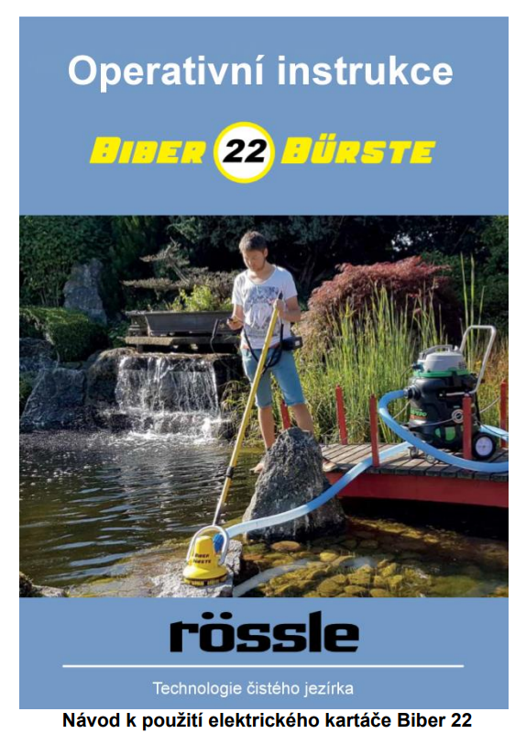

Vážený zákazníku Blahopřejeme k zakoupení tohoto výrobku. Uložte prosím tento návod pro další použití. Postupujte v souladu s návodem (použití, obsluha, údržba), můžete tak výrazně prodloužit životnost výrobku. Firma Rössle AG neustále vyvíjí a zlepšuje své výrobky a může upravovat tvar, vzhled atd. bez předchozího upozornění. Tento výrobek splňuje současné platné CE regulace.

Návod k použití čtěte pečlivě a dobře se s ním seznamte před použitím výrobku

• Před zahájením každé činnosti s výrobkem jej odpojte od zdroje napájení
• Před každým použitím výrobku zkontrolujte, že nevykazuje známky opotřebení nebo poškození, které by mělo být nejprve opraveno.
• Výrobek je určen výhradně pro čištění jezírka. Vždy používejte originální Vacu-Grip kartáče. Výrobek používejte pouze k účelům, pro které je vyroben.
• Výrobek nesmí používat osoby (včetně dětí) s omezenou tělesnou, smyslovou nebo mentální schopností nebo osoby, které nemají zkušenosti nebo znalosti, jak výrobek používat, pokud nejsou pod dozorem osoby zodpovědné za jejich bezpečnost a jsou poučené o správném používání výrobku. Výrobek není hračka, držte jej z dosahu dětí.
• Nedávejte ruce a nohy do míst kde s výrobkem pracujete.
• Při práci s výrobkem používejte vhodné oblečení. Nikdy nepoužívejte příliš volné oblečení a šperky. Držte vlasy, oděvy a rukavice v bezpečné vzdálenosti od pohyblivých částí kartáče. Volné oblečení, šperky nebo dlouhé vlasy se mohou namotat do pohyblivých částí kartáče.
• Nikdy nepracujte s výrobkem, jehož části byly upraveny a neodpovídají původnímu výrobku, bez předchozího souhlasu výrobce. Výrobek nikdy nepoužívejte v blízkosti výbušných nebo hořlavých látek. Nelze popsat všechny situace, které mohou nastat během požívání výrobku. Vždy postupujte opatrně a zodpovědně. Dodržujte všeobecně platné bezpečnostní normy pro použití elektrických zařízení.
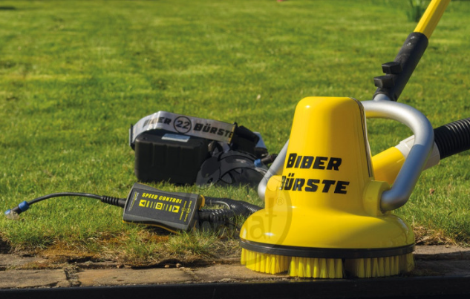
Instalace kartáčové hlavy na teleskopickou tyč Při montáži kartáčové hlavy věnujte důkladnou pozornost spirálovému kabelu připojenému do konce tyče pomocí Velcro spojky. Při povolování spojky buďte velmi opatrní nepouštějte kabel a ihned přimontujte ke spojce na kartáči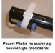
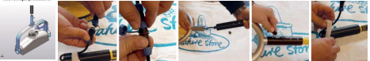
Upozornění! Pokud pustíte kabelovou spojku před připojením kartáče, kabel by mohl vklouznout zpět do teleskopické tyče. Po připojení kabelu spojte koncovku teleskopické tyče s kabelem a zajistěte křídlovými maticemi. Spojku Velcro si uschovejte a když sundáváte kartáčovou hlavu opět ji použijte pro přichycení kabelu zpět na tyč, jako před tím. Montáž napájecí jednotky s ovladačem a teleskopická tyč
Nejprve připojte napájecí jednotku k ovladači a pak k teleskopické tyči. Ujistěte se, že konektory jsou propojené dobře a zajištěné maticí. Nedržte nebo netočte konektory za modrý konec.
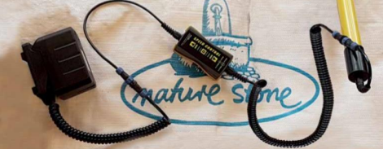
Vždy dávejte pozor, aby baterie nespadla do vody, jinak zaniká záruka na celý výrobek.
Montáž trafa s ovladačem a teleskopickou tyčí
Nejprve připojte napájecí jednotku k ovladači a pak k teleskopické tyči. Ujistěte se, že konektory jsou propojené dobře a
zajištěné maticí. Nedržte nebo netočte konektory za modrý konec. Pak připojte trafo do sítě.
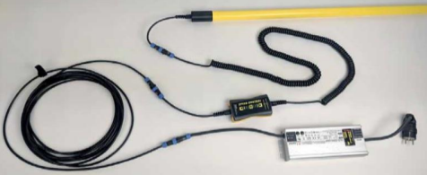
Vždy dávejte pozor, aby trafo nespadlo do vody, jinak zaniká záruka na celý výrobek. V případě pádu trafa do vody hrozí
riziko úrazu elektrickým proudem.
Práce s kartáčem
Kartáč je vyroben pro čištění povrchů pod vodou, a to zejména na rovných stěnách a dně. Rotační kartáč se automaticky
pohybuje po povrchu, což zlepšuje jeho čistící schopnost a celkově usnadňuje práci s menší námahou. Není nutné na
kartáč vyvíjet silný tlak, který by mohl poškodit hnací ústrojí. Ke kartáči je možné připojit sací hadici o průměru 50 nebo
38 mm. Pokud současně s kartáčováním používáte odsávání, nečistoty prochází výřezy v kartáči a zachováváte tak čistou
vodu bez mračen nečistot. Ovladač umožňuje tři rychlosti otáčení kartáče v obou směrech. Zvolenou rychlost indikuje led světlo.
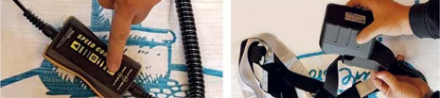o.
Pro svislé stěnové povrchy doporučujeme rychlejší otáčky, pro vodorovné povrchy raději pomalejší. Abychom se vyhnuli
poškození citlivějších povrchů jako je fólie, doporučujeme použít nejprve žlutý Vacu-grip kartáče. Můžete ale také použít
tvrdší kartáče, červený – tvrdý nebo zeleno červený/zelený – extra tvrdý. To je vhodné v případě tvrdého povrchu nebo
tvrdé krusty. Baterii můžete snadno přenášet pomocí řemínkového popruhu, jen zacvaknete baterii do držáku na popruhu.
Výměna kartáče
Upozornění! Před zahájením jakékoliv údržby nebo servisu na kartáči jej odpojte od zdroje napájení.
Výměna kartáče je snadná za použití zvedáku kartáče (obr.1). Umístěte zvedák do otvoru (obr.2), který je označený
šipkou (3). Vytáhněte kartáč nahoru a ven. Nastavte šipku směrem k otvoru a pak druhý kartáč zatlačte silou až se zajistí
ve správné pozici.
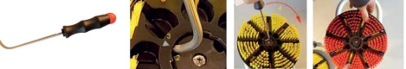

Údržba a čištění kartáče
Upozornění! Před zahájením servisní práce na přístroji vždy odpojte od zdroje napájení. Kartáč po použití vždy očistěte.
Pokud jsou kabelové objímky špinavé, očistěte je pomocí kompresoru nebo jemným kartáčkem.
Plášť kartáče očistěte čistým, suchým hadrem. Nepoužívejte vodu v blízkosti kabelových přípojek a zdroje napájení.
Madla udržujte v čistotě a bez mastnot.
Zkontrolujte, že napájecí jednotka není poškozená. Zkontrolujte, zda není poškozená nabíječka a ověřte její funkčnost.
Zkontrolujte, zda nejsou poškozené řemínky na popruhu. Ujistěte se, že všechny přípojky a kabely jsou čisté a
nepoškozené.
Pokud kartáč začne vibrovat, musí být okamžitě vypnut. Vypněte kartáč a odpojte jej od zdroje napájení před
odstraňováním čehokoliv namotaného na kartáči.
Přeprava a skladování kartáče
• Před transportem kartáč zajistěte.
• Vypněte jej a uložte před transportem zpět do dodaných obalů.
• Baterie, nabíječka a trafo dejte na suché a čisté místo. Chraňte před mrazem.
• Napájecí jednotku neskladujte v místě, kde hrozí elektrostatický výboj.
• Napájecí jednotku skladujte v místě s teplotami od 0 do 30˚C a nevystavujte přímému slunečnímu svitu.
• Výrobek skladujte na uzamčeném místě, nepřístupném dětem nebo nekvalifikovaným osobám.
• Před dlouhodobým skladováním se ujistěte, že je výrobek důkladně vyčištěný a baterie jsou plně nabité.
Řešení problémů
• Baterie není plně nabitá.
• Baterie není správně usazená v popruhu.
• Přípojky nejsou správně připojené.
• Kartáč je něčím zablokovaný.
• Ovladač nebyl zapnutý. Upozorňujeme, že mezi zapnutím na ovladači a odezvou kartáče je krátké zpoždění.
• Kartáčová hlava může být z důvodu testování napojena přímo na baterii, takže se přemostí spínač a teleskopická
tyč, čímž lze zjistit případnou závadu na přemostěných částech.
Likvidace baterie nabíječky a kartáče
Tento výrobek nesmí být likvidován v komunálním odpadu. Likvidaci výrobku se provádí v místě sběru vysloužilých
elektrospotřebičů.
Technická data
Výkon motoru: 250W
Napájení: baterie 24V nebo trafo 220/24V
Počet otáček kartáče: 60 – 120/min
Hmotnost kartáče bez baterie: 3,7 kg
Hmotnost baterie: 2 kg
Provozní doba plně nabité baterie: 1 – 2 hodiny
Typ baterie: Li-ion, 4Ah, 24V
Nabíječka: 220-240V / 50 Hz
Prohlášení o shodě:
Rössle AG
Pater-Hartmann-Str. 23
87616 Marktoberdorf
Tímto prohlašuje, kartáče Biber 22 a Bisam 44 odpovídají následujícím předpisům a normám:
2006/42 EP, 2006/95 EP, 2006/66 EP, EN 60335-1, ENv60335-2-67, EN 62133, EN 60335-2-29
Informace pro používání nabíječky
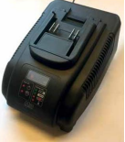
Bezpečnostní informace
Tyto uživatelské informace upozorňují na možná nebezpečí. Vždy věnujte pozornost těmto informacím a místním
bezpečnostním nařízením, která mohou být aplikována a postupujte s opatrností. Informujte všechny zainteresované
osoby.
Všeobecná bezpečnostní nařízení
• Používejte tento výrobek pouze k účelům, ke kterým byl vyroben.
• Používejte nabíječku jen v uzavřených prostorech.
• Nevystavujte nabíječku vlhku.
• Nikdy netahejte nabíječku za napájecí kabel a nevystavujte jej teplu mastnotám nebo ostrým hranám.
• Nepoužívejte nabíječku na snadno hořlavých površích nebo kde jsou v blízkosti hořlaviny.
• Nikdy nezkoušejte nabíjet mokrou baterii.
• Pokud nebudete nabíječku používat, skladujte ji na suchém, bezpečně uzavřeném místě, nepřístupném dětem.
Baterie není určena pro děti, nenechávejte je bez dozoru v místě, kde je nabíječka uložena. Nabíječku nesmí
používat osoby s omezenými psychickými, smyslovými nebo mentálními schopnostmi nebo osoby nepoučené,
pokud nejsou pod dohledem osoby zodpovědné za jejich bezpečnost nebo osoby znalé, jak zařízení používat.
• Čištění a údržbu nemohou vykonávat děti bez dozoru.
• Skladujte každé zařízení, které není používané z dosahu dětí a osob neznalých, jak zařízení používat.
• Dávejte pozor na minimální a maximální teplotu během nabíjení.
• Nesnažte se nabíječku rozmontovat.
• Nebezpečí zkratu: chraňte nabíječku před kovovými předměty.
• Nabíječka je určena pro používání kvalifikovanými osobami. Nabíječka je odzkoušená a odpovídá platným
normám.
• Nabíječka vytváří a používá radiofrekvenční energii a může ji přenášet. Pokud není nabíječka používaná, může
způsobovat rušení rádiové komunikace. Pokud používáte nabíječku v zastavěné oblasti, je velká
pravděpodobnost nebezpečného rušení. V tomto případě může být uživatel vyzván k odstranění tohoto rušení na
jeho vlastní náklady.
• Nepokoušejte se rozebírat baterii nebo nabíječku. Nabíječka by měl z důvodu co nejdelší životnosti servisovat
jen kvalifikovaný servis.
• Nabíječku používejte jen k nabíjení baterie určené pro kartáče Biber 22 a Bisam 44.
• Ujistěte se, že ventilační štěrbiny na nabíječce neobsahují kovové piliny.

Popis
Nabíječka může být používána pouze k nabíjení baterie pro Bisam 22 a Biber 44 – 25,2V / 4Ah, Li-ion 7S2P.
Stavový displej
Nabíječka má stavový displej, na které se zobrazuje následující:
levá část displeje (A) označuje stav nabíječky, pravá část (B) označuje stav nabíjení baterie.
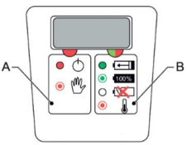
Stav nabíječky
Část (A) na levé straně stavového LED displeje ukazuje stav nabíječky.
Červená – trvale svítí, nabíječka nabíjí
Červená – bliká, nabíječka nefunguje správně
Stav nabíjené baterie
Část (B) na pravé straně stavového LED displeje ukazuje stav nabíjené baterie.
Zelená – trvale svítí, baterie se nabíjí
Zelená – bliká, baterie je plně nabitá
Červená – trvale svítí, vadná baterie nebo dodávaný proud nedosahuje potřebné úrovně
Oranžová – bliká, baterie je kontrolována, zbývá přibližně poslední minuta
Technické údaje
Model jednotka L3640 Charger
Vstupní napětí - 220-240V AC
Třída ochrany - IP 20
Provozní teplota ˚C -5 až +60
Nabíjecí teplota ˚C 0 až +45
Skladovací teplota ˚C -20 až +60
Hmotnost kg 0,9
Maximální napětí V DC 25,2
Maximální kapacita Ah 4,0
Příprava k prvnímu použití
Zkontrolujte, že nabíječka je kompletní a není poškozená. Nepoužívejte nabíječku, pokud je poškozená a kontaktujte
dodavatele.
Všimněte si prosím
• Že maximální kapacitu baterie dosáhnete až po několika nabitích a vybitích
• Baterie může zůstat v nabíječce trvale, má ochranu proti přebíjení
• Pokud baterii nepoužíváte doporučujeme ji ponechat v nabíječce, nabíječka se automaticky zapíná a vypíná a
baterie je tak neustále nabitá na 100%
Nabíjecí doba
Doba nabíjení závisí na několika faktorech, a to na úrovni vybití, teplotě baterie a jejím stáří.
Po použití
Zkontrolujte, že je nabíječka kompletní a není poškozená. Poškozenou nabíječku nepoužívejte a kontaktujte dodavatele.
Pokud je to třeba, nabíječku očistěte.
Prohlášení o shodě
Akku Power GmbH Batterien tímto prohlašuje, že tato nabíječka L3640 Charger Li-ion 220 – 240V splňuje požadavky
následujících nařízení EU: 2014/35 EU, EMC nařízení 2014/30 EU RoHS nařízení 2011/65 EP a příslušné národní právo,
které harmonizuje tyto nařízení. Výše zmiňovaný výrobek splňuje následující harmonizované standardy: EN 60335-
1:2012, EN 60335–2-29:2004+A2:2010, EN 55014-1:2006+A1:2009+A2:2011, EN55014-2:1997+A1:2001+A2:2008, EN
61000-3-2:2014, EN 61000-3-3:2013, EN 50581:2012.
Záruční podmínky:
Na tento výrobek se poskytuje záruka na bezporuchový provoz v délce 24 měsíců ode dne prodeje vyjma součástí s nižší
dobou použitelnosti. Jestliže se na výrobku vyskytne v záruční době vada, která nebyla způsobena uživatelem, nebo
neodvratnou událostí (např. živelnou pohromou), bude výrobek uživateli bezplatně opraven. Podmínkou uznání záruky je
předložení dokladu o koupi.
Záruka se nevztahuje na poruchy způsobené násilným, nebo neodborným zacházením, či vniknutím do přístroje a zaniká
tehdy, pokud byla na přístroji provedena oprava jinou osobou, než pověřeným mechanikem. Záruka se rovněž nevtahuje
na zásahy do elektroinstalace výrobku, zkracování či prodlužování kabelů apod. Dále se záruka nevztahuje na
mechanické poškození.
Jestliže nebude reklamovaná vada zjištěna nebo nejde-li o záruční vadu, za kterou odpovídá prodávající, či neposkytneli kupující servisnímu technikovi prodávajícího součinnost, je kupující povinen nahradit prodávajícímu veškeré případné
náklady, které v souvislosti s vyřízením reklamace vzniknou.
Reklamace týkající se poškození výrobku při přepravě, budou brány v úvahu pouze v případě že, je řádně sepsán protokol
o poškození s dopravcem.
Kartáče Biber 22/Bisam 44 odpovídají platným normám.
Prodávající: Aquatica KOI centrum Holice, Vysokomýtská 1211, 53401 Holice mob.608 931 111 info@nishikigoi.cz

